办理出入校门审批手续的通知
返校领取毕业证书的同学：
受疫情影响，我校出入校门需办理严格的审批手续，因此需返校领取毕业证的同学从2021年2月28日起请提前一天向我中心报备具体返校时间及相关信息，并且提前进行身体状况自我监测，做好个人防护准备，佩戴口罩、不聚集。我们会在预约返校时间之前为同学们办理好返校审批手续（未通过返校审批的同学会提前告知）。
一、申请返校手续：
1、提前一天扫以下码：

2、扫码当天（8：30—11：30）将有姓名及查询行程结果的绿色健康码及下表信息在QQ群里私发给郭老师
序号 | 准考  证号 | 身份证号 | 姓名 | 科类  本\专 | 手机号 | 申请毕业时间 | 预约返校领证时间
例 | 0157** | 36010219** | 张三 | 本科 | 136*** | 2020年12月 | 2021年3月1日

绿色健康码如下：
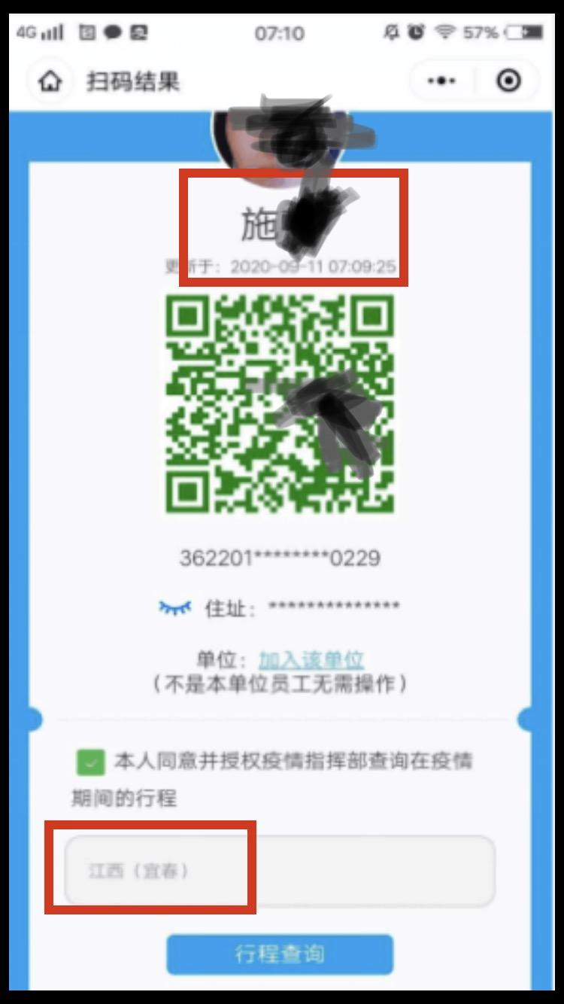
- 出入校门：
南昌市经济技术开发区丁香路1 号门

